Приложение №2 к решению Думы
Дзержинского муниципального образования
№55/227 от 26 апреля 2017 года

Графическое изображение схемы десятимандатного
избирательного округа
для проведения выборов Думы Дзержинского
муниципального образования

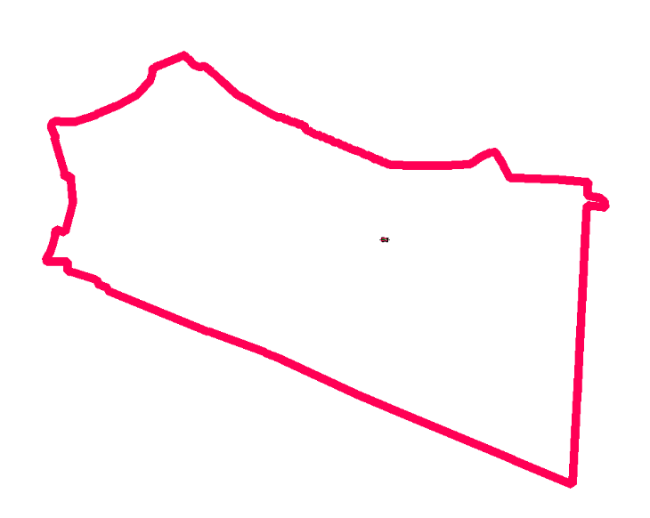
п. Дзержинск
ДНП «Миловиды»

Глава Дзержинского
муниципального образования
И.В.Соколовская

